|  |  |
| --- | --- |
|  | Escuela Particular N° 456  “Jardín Lo Prado”  Las Siemprevivas 1081, Lo Prado  Fono: 2 2 6737878  Profesor/a |

**GUIA PEDAGÓGICA N° 15**

**PLAN DE APRENDIZAJE REMOTO**

|  |  |  |  |
| --- | --- | --- | --- |
| **Nombre del estudiante:** |  | | |
| **Profesor(a):** | **Nathalié Garay R.** | | |
| **Correo electrónico** | **nathaliegaray.jlp@gmail.com** | | |
| **Curso:** | **6° básico** | **Asignatura:** | **Historia y Geografía** |
| **Fecha de envío:** | **30 – 10 - 2020** | **Fecha de recepción:** | **30 – 11 - 2020** |

|  |  |
| --- | --- |
| **Unidad N° 3** | **“Chile en el siglo XX”** |
| **Objetivo/s general/es:** | **OA 8: Comparar diferentes visiones sobre el quiebre de la democracia en Chile, el régimen o dictadura militar y el proceso de recuperación de la democracia a fines del siglo XX, considerando los distintos actores, experiencia y puntos de vista, y el consenso actual con respecto al valor de la democracia.**  **OA 9: Explicar y dar ejemplos de aspectos que se mantienen y aspectos que han cambiado o se han desarrollado en la sociedad chilena a lo largo de la historia.** |
| **Instrucciones** | **-Leer las veces que sea necesario el texto.**  **-Contestar con respuestas completas.**  **-Revisar tu ortografía.**  **-Estar siempre acompañado de un adulto.**  **-Comentar y/o preguntar a un adulto si no entiendes.**  **-Realizar 10 minutos de lectura diaria en voz alta.** |

**¿QUÉ CAMBIOS CULTURALES CONTRIBUYERON A LA DEMOCRATIZACIÓN DE LA SOCIEDAD CHILENA?:**

**La cultura de masas**: Al igual como sucedía en Estados Unidos y en Europa, la incorporación de sectores antes excluidos de la vida pública amplió el acceso al cine, la radio, la prensa, la televisión y los espectáculos deportivos masivos. Este cambio se conoce como cultura de masas y es fundamental para entender el proceso de democratización de la sociedad chilena.

**El cine**: En la década de 1920, el cine chileno tuvo un gran auge. Entre 1923 y 1927 se realizaron 54 películas. Una de las más vistas fue El Húsar de la Muerte (1925). A lo largo del siglo XX, el cine impactó en la vida cotidiana de las personas, influyendo en los peinados o en la forma de vestir.

**La radio:** Desde sus inicios, la radio fue el principal medio de difusión musical, de información y de entretenimiento. Muy popular fueron los radioteatros, programas donde actores y actrices actuaban capítulos de novela y las personas, en sus casas, debían imaginar las acciones.

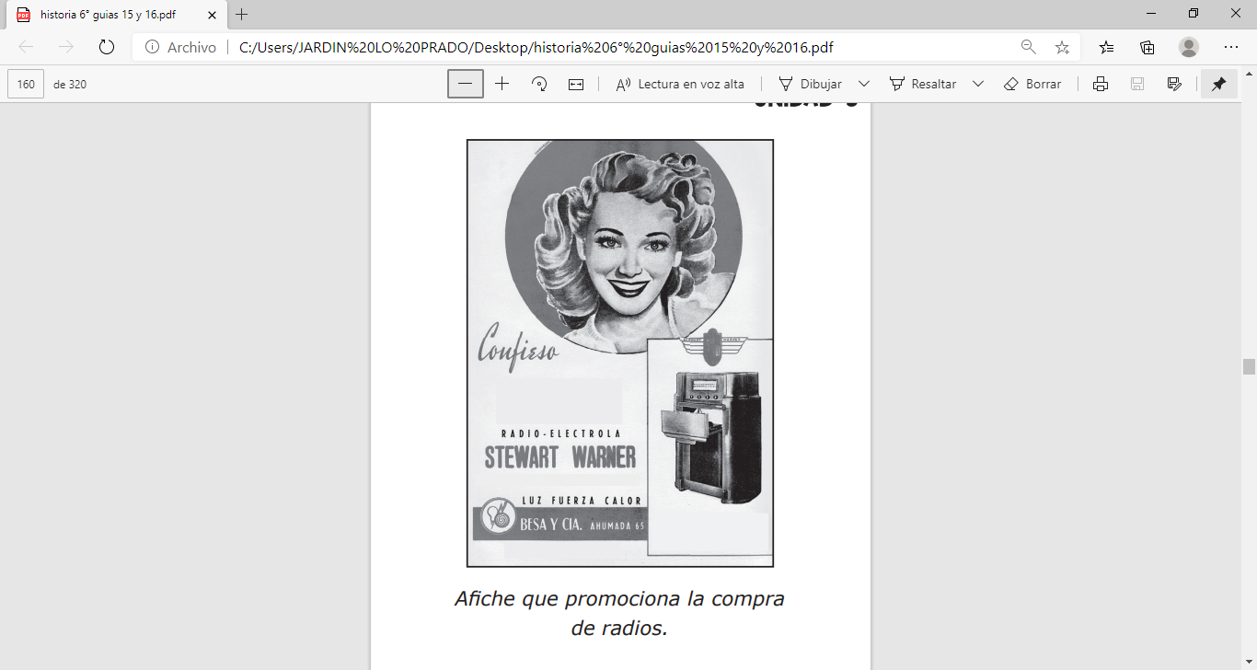

**La televisión y la radio en la sociedad chilena**

En la siguiente fuente secundaria se describe cómo la televisión fue cobrando importancia en la sociedad. Pon especial atención a la relación entre este medio y la radio. La televisión generó nuevos lenguajes y desafíos que afectaron a otros medios de comunicación. A comienzos de los sesenta se produjo una transformación del espacio de la radio en la vida de las personas. Nacida como un medio universal, capaz de reunir en torno a sí a toda la familia (…), la radio era ahora suplantada por la televisión. Se pensó entonces que estaba destinada a desaparecer, idea que también se pensaba sobre el cine. Sin embargo, la radio demostró una notable capacidad de adaptación. Así, de medio universal, la radio se transformó, en pocos años, en un medio mucho más segmentado dirigido a públicos específicos como jóvenes y mujeres (…).

**La música tropical**

La llegada a Chile de géneros musicales tropicales comenzó en la década de 1930, con la música popular cubana. Luego, llegó la rumba, la conga y la guaracha. La década de 1950 estuvo marcada por el mambo y el chachachá, los que fueron desplazados por la cumbia en la década de 1960.

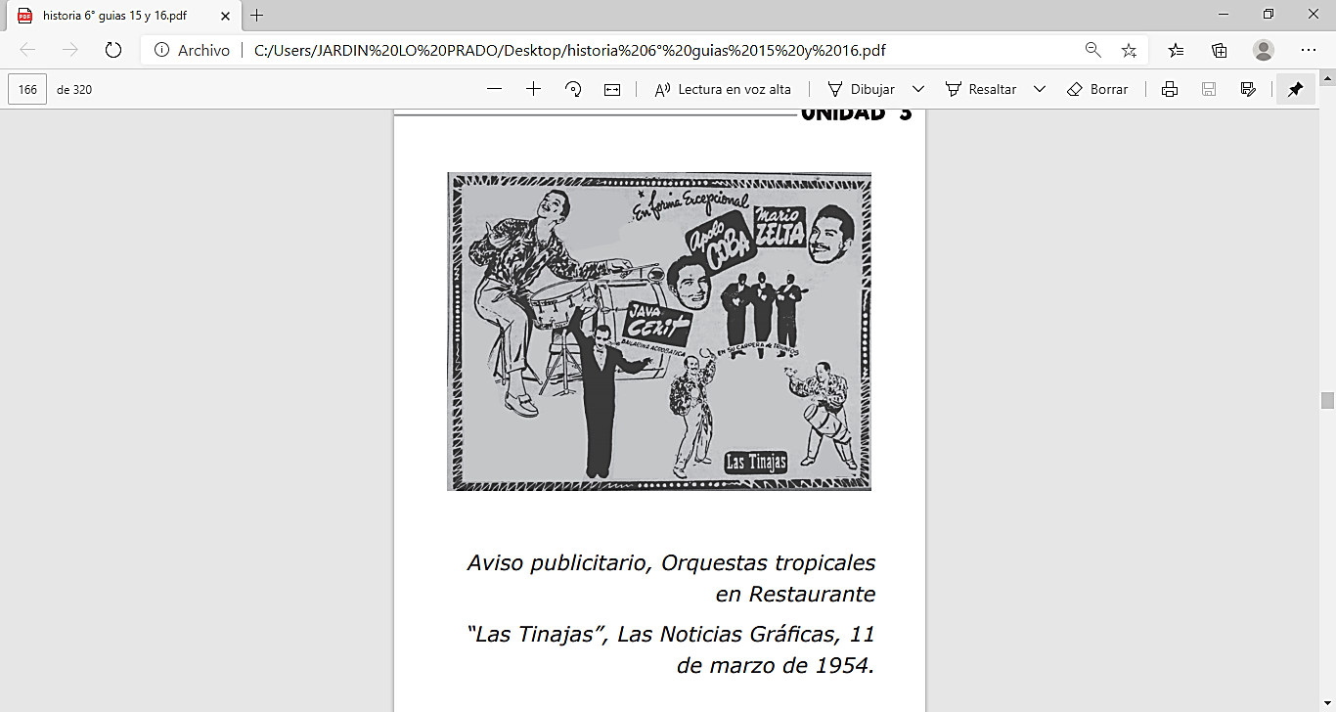

**La cultura juvenil**.

A partir de la segunda mitad del siglo XX, los jóvenes fueron tomando conciencia de ser un grupo especial. Esto sucedió porque, por una parte, los líderes políticos los llamaban a construir un mundo mejor, y por otra, la cultura de masas les permitió formar su identidad a partir del consumo de cine, música y moda.

**El movimiento hippie en Chile**

Influenciados por la cultura de masas estadounidense, los jóvenes chilenos adoptaron las ideas del movimiento hippie, que buscaba una mayor libertad e igualdad de derechos entre hombres y mujeres, y promovían la no violencia y el pacifismo. La década de 1960 se caracterizó por la audacia y la rebeldía de los hippies. La juventud quería vivir de manera distinta, más libre, sin prejuicios y normas difíciles de entender (…).La sociedad escandalizada rechazó y criticó a este grupo de jóvenes que se escapaban de las reglas sociales establecidas (…). Así como San Francisco [en Estados Unidos] fue el centro de los hippies, Providencia fue para los chilenos el sitio donde se expresó con más fuerza esta nueva moda (…).

|  |  |
| --- | --- |
|  |  |

**La Nueva Canción Chilena**

La Nueva Canción Chilena fue un movimiento musical que, en la segunda mitad de la década de 1960, buscó liberarse de las influencias extranjeras y rescatar la identidad nacional y latinoamericana. Su intención era convertir a la música en un instrumento de reflexión, expresión de los cambios sociales y de búsqueda de justicia social. Sus principales representantes fueron Violeta Parra, Víctor Jara (en la fotografía), Patricio Manns, Isabel y Ángel Parra, Illapu, Inti-illimani y Quilapayún.

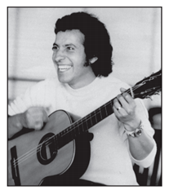

**La Nueva Ola**

A fines de los cincuenta surge en Chile la Nueva Ola, un fenómeno musical cuyos referentes fueron el rock and roll, el twist y el pop estadounidense y británico. Con una mirada adolescente, y con ritmos divertidos y pegajosos, las letras de este movimiento musical trataban temáticas amorosas, por sobre la reflexión social. Algunos de sus exponentes fueron Cecilia “La Incomparable” (en la fotografía), Buddy Richard, Peter Rock y el “Pollo” Fuentes.

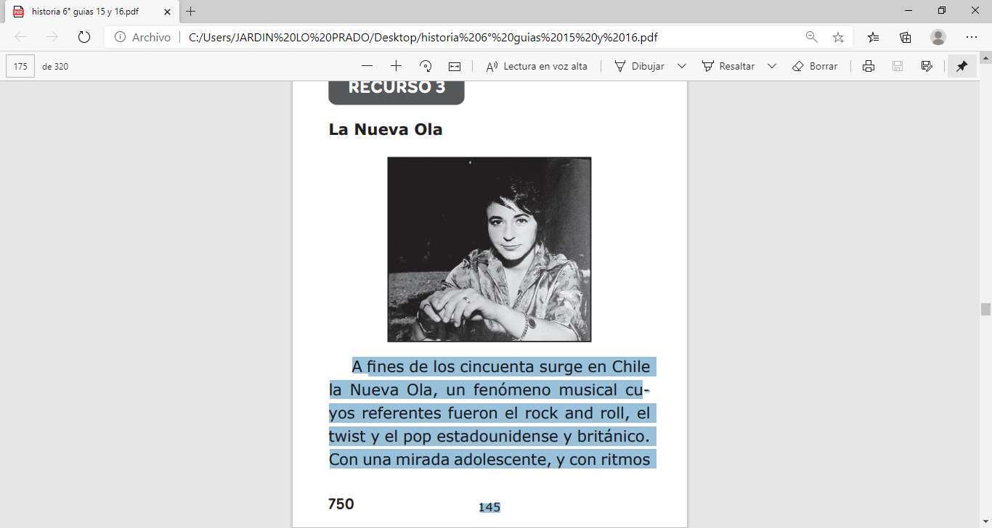

**I.- ACTIVIDAD**

**1.- ¿Cómo relacionas el surgimiento de estos movimientos con los medios de comunicación masiva?**

|  |
| --- |
|  |
|  |
|  |

**2.- A partir de las distintas manifestaciones culturales presentadas, ¿cómo describirías a la juventud de la época?**

|  |
| --- |
|  |
|  |
|  |

**3.- Escoge una canción representativa de uno de los movimientos musicales chilenos de los años 60 (hippies, Nueva Canción Chilena y Nueva Ola) y respondan las siguientes preguntas:**

**Nombre y autor: __________________________________________________________**

**Interprete: __________________________________________________________**

1. **¿En qué año fue escrita la canción?**

|  |
| --- |
|  |
|  |

1. **¿A qué movimiento representa?**

|  |
| --- |
|  |
|  |

1. **¿Cuál es el mensaje de la canción?**

|  |
| --- |
|  |
|  |
|  |
|  |

**d.- ¿Cómo se relaciona con el contexto de la época?**

|  |
| --- |
|  |
|  |
|  |
|  |
|  |

**¿Fue la prensa una manifestación de la democratización de la sociedad chilena?**

En Chile, durante el siglo XIX, los medios impresos, como folletos, periódicos, panfletos y libros, circulaban principalmente entre la élite que tenía acceso a la educación, aunque existieron publicaciones como la Lira popular, orientado a un público más amplio. Con la profesionalización del periodismo, en el paso del siglo XIX al XX, surgió la prensa especializada que se masificó con el desarrollo de la cultura de masas. Es así como surgieron revistas orientadas a grupos específicos de la población, como niños, mujeres y jóvenes, que abordaban temáticas como la música, el cine y el deporte.

**Ejemplos de revistas especializadas**

Las revistas infantiles Es en el siglo XX, con el aumento de la escolaridad y el desarrollo de la industria editorial, en Chile aparecen revistas e historietas orientadas a los niños y niñas. Con portadas atractivas y coloridas buscaban atraer a los pequeños lectores, con el objetivo de educarlos y entretenerlos.

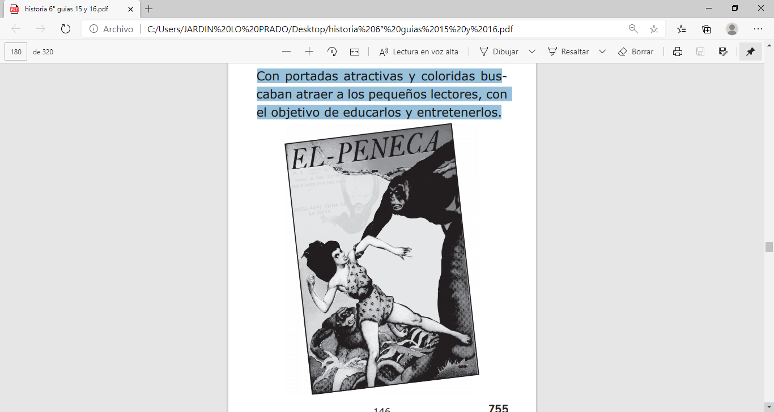

**Las revistas juveniles**

Durante la década de 1960, la juventud tomó un rol protagónico en la sociedad. Las revistas orientadas a este público no tardaron en aparecer. Su objetivo era entretener e informar sobre los ídolos del momento, pero también abordaban problemáticas juveniles, como las relaciones con los padres y el amor.

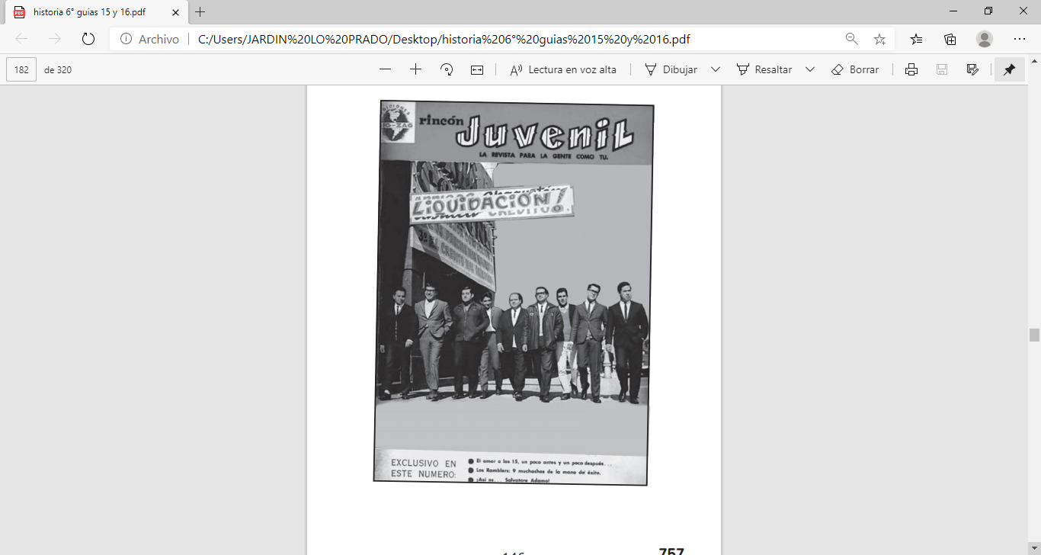

**II.- ACTIVIDAD:**

**4.- ¿Qué rol tuvieron las revistas en la democratización de la sociedad de la época?**

|  |
| --- |
|  |
|  |
|  |

**5.- ¿Lees revistas hoy en día?**

|  |
| --- |
|  |
|  |
|  |

**6.- ¿Qué medios ocupas para informarte o entretenerte?**

|  |
| --- |
|  |
|  |
|  |

**7.- ¿Cuánto crees que han cambiado las formas de informarse y entretenerse de niños, jóvenes y adultos desde la década de 1960?, ¿por qué?**

|  |
| --- |
|  |
|  |
|  |

**Las revistas femeninas:**

Existieron diversos tipos de revistas orientadas a las mujeres, algunas de ellas daban consejos para que la mujer cumpliera con su rol tradicional al interior del hogar, pero otras, como la revista Paula, reivindicaron los derechos de las mujeres y su desarrollo profesional.

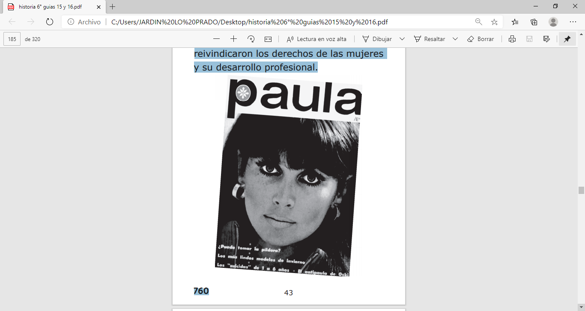

**Las revistas deportivas:**

Con la cultura de masas, los deportistas, al igual que los músicos y los actores de cine, fueron vistos como modelos a seguir. Por eso, las revistas deportivas eran muy consumidas por los distintos sectores de la sociedad. La mayoría de estas revistas cubrían temas deportivos, pero también de vida saludable.

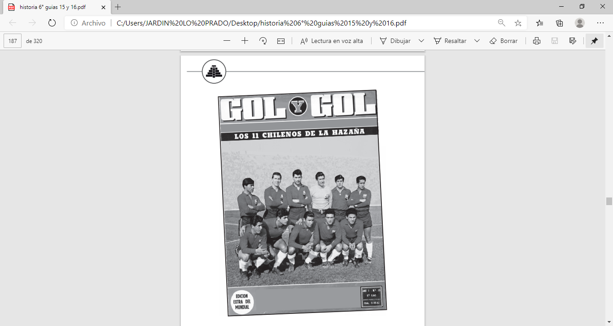

**¿Cómo fue el proceso de democratización de la sociedad chilena durante el siglo XX?**

En el transcurso de esta lección hemos revisado aspectos clave de la sociedad chilena a comienzos del siglo XX que podemos sintetizar en la siguiente pregunta:

**¿Qué factores influyeron en la democratización de la sociedad?**

La crisis del salitre, en 1929, provocó que el Estado asumiera nuevos roles (benefactor y empresario), cuyo principal objetivo fue aumentar el bienestar social y fomentar a la industria a través del modelo de industrialización por sustitución de importaciones (ISI). Sectores sociales antes excluidos (clase media, obreros, mujeres y jóvenes) toman protagonismo y comienzan a participar en el espacio público, logrando la ampliación del sufragio y de otros derechos, como los laborales. Transformaciones culturales como, la masificación de los medios de comunicación, el aumento de la participación juvenil y los movimientos musicales, también fueron relevantes dentro de este proceso de democratización.

**¿Para qué te sirve haber estudiado sobre los procesos de democratización de la sociedad chilena a mediados del siglo XX?**

Aquí te presentamos algunas ideas.

• Para comprender que el rol de Estado va cambiando con el paso del tiempo y esto depende del contexto histórico de cada período.

• Para visualizar la relación que existió entre las manifestaciones culturales, como el cine, la música y los espectáculos deportivos masivos, y el proceso de democratización de la sociedad chilena.

**La Corfo y el modelo ISI**

A través de la Corporación de Fomento (Corfo), el Estado financiaba las empresas chilenas y promovía la venta de sus productos en el extranjero. Lee otras características en la siguiente fuente secundaria. Claramente, la creación de la Corfo en 1939 resultó crucial en este proceso de industrialización para sustituir las importaciones (ISI). Corfo se planteó tres objetivos primordiales: aumentar el suministro de energía del país para hacer funcionar las nuevas industrias y mejorar las condiciones de vida; poner en funcionamiento algunas fábricas de acero, vitales para cualquier tipo de desarrollo industrial futuro, y crear nuevas industrias.

**III ACTIVIDAD:**

**8.- ¿Cuáles eran los objetivos de la Corfo?**

|  |
| --- |
|  |
|  |
|  |

**9.- ¿Cuál fue la relación entre la Corfo y el modelo ISI?**

|  |
| --- |
|  |
|  |
|  |

**Quiebre y recuperación de la democracia**

**Antes de iniciar esta lección, responde las siguientes preguntas:**

**10.- ¿Qué sabes sobre el golpe de Estado de 1973?**

|  |
| --- |
|  |
|  |
|  |

**11.- ¿Has escuchado sobre la dictadura militar de Pinochet?, ¿qué sabes sobre ella?**

|  |
| --- |
|  |
|  |
|  |

**¿CÓMO INFLUYÓ EN CHILE LO QUE SUCEDÍA EN OTRAS PARTES DEL**

**MUNDO?**

En 1973, Chile vivió uno de sus hitos que causó más impacto en la sociedad chilena del siglo XX: el golpe de Estado que terminó con el gobierno de Salvador Allende e instauró una dictadura que se extendió por diecisiete años. Para entender por qué sucedió este quiebre institucional, se debe entender el contexto internacional, es decir, lo que sucedía en el mundo en esta misma época.

La Guerra Fría fue un conflicto que, durante la segunda mitad del siglo XX, dividió el mundo en dos bloques: el capitalista y el socialista, liderados por Estados Unidos y la Unión Soviética, respectivamente. Si bien no hubo un conflicto armado entre estas potencias, cada una de ellas buscó influir en otros países, entre ellos, Chile.

**CRONOLOGÍA CONTEXTO INTERNACIONAL**

1945: Fin de la Segunda Guerra Mundial.

1959: Revolución cubana (gobierno Socialista)

1962: Alta tensión entre EE. UU. y la URSS por la instalación en Cuba de misiles soviéticos.

1964: Inicio de la Guerra de Vietnam.

1969: Estados Unidos logra que el primer ser humano llegue a la Luna.

1989: Caída del Muro de Berlín.

1991: Fin de la Unión Soviética.

**CONTEXTO NACIONAL**

1945: Ley que prohíbe la existencia del Partido Comunista.

1962: Inicio de la reforma agraria.

1966: Chilenización del cobre.

1970: Elección de Salvador Allende como presidente.

1971: Nacionalización del cobre.

1988: Plebiscito por el Sí o el No.

1990: Fin de la dictadura con la elección de Patricio Aylwin como presidente.

**Los presidentes de Chile ante el contexto internacional**

En el contexto de la Guerra Fría, los distintos gobiernos de Chile establecieron relaciones diplomáticas con Estados Unidos y la Unión Soviética. Observa las siguientes fotografías y lee sus descripciones.

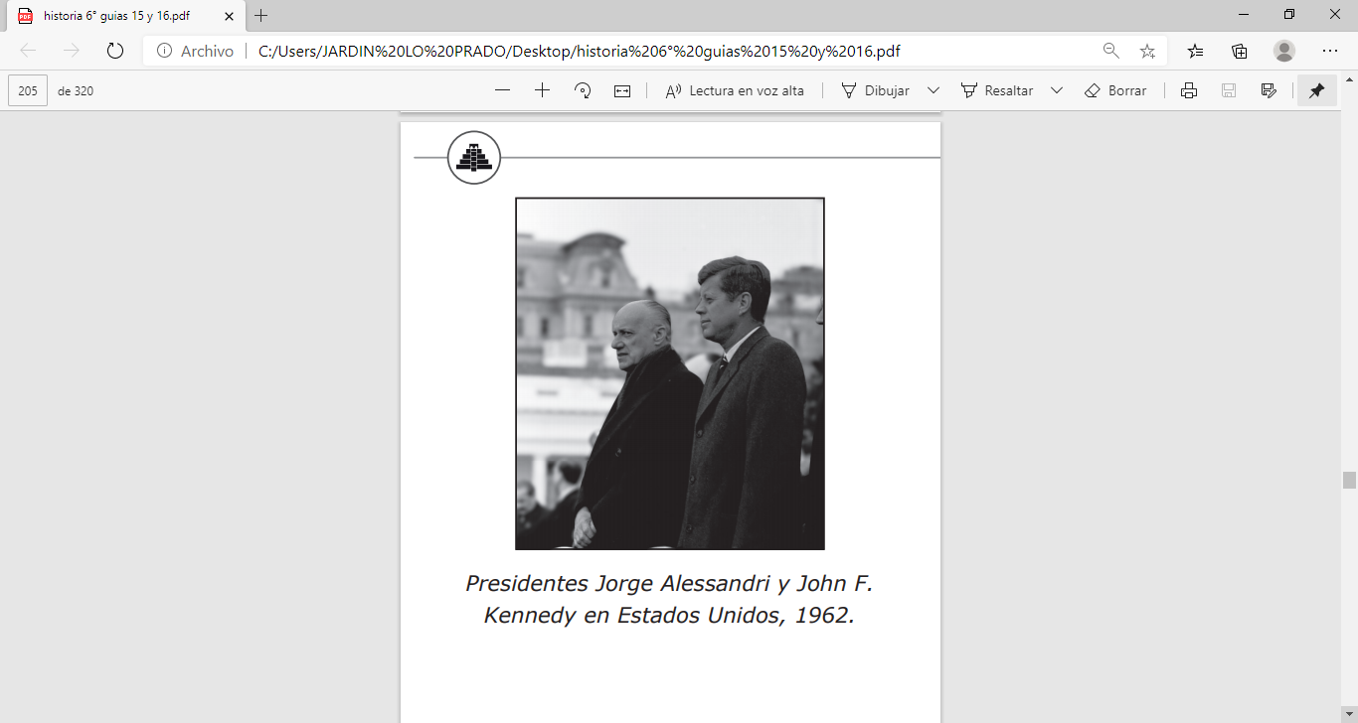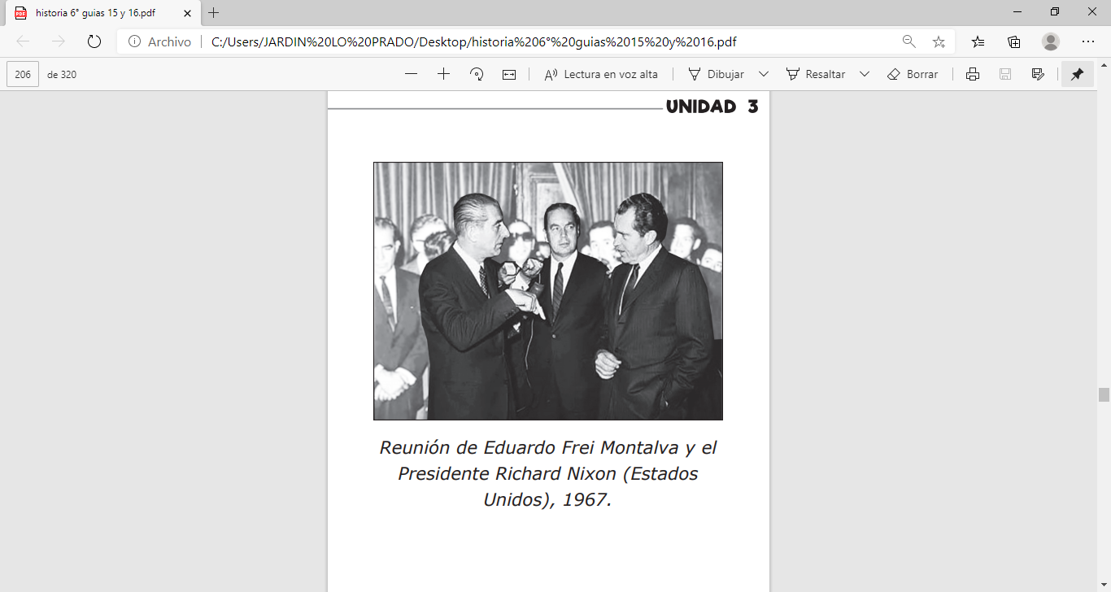

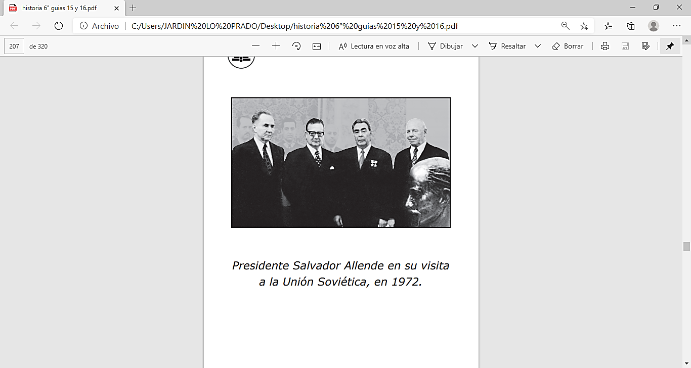

**IV ACTIVIDAD: Considerando la cronología y las fotografías, responde:**

**12.- ¿Cómo se relaciona el contexto político nacional con el internacional en la segunda mitad del siglo XX?**

|  |
| --- |
|  |
|  |
|  |

**¿POR QUÉ SE PRODUJO EL QUIEBRE DE LA DEMOCRACIA?**

Si bien hay diversas interpretaciones en torno a las causas que explican el golpe de Estado, algunos de los factores que contribuyeron al quiebre de la democracia fueron la falta de diálogo entre los sectores políticos, una profunda crisis económica, la existencia de grupos violentos de extrema derecha y de extrema izquierda, y la influencia de la Guerra Fría.

**Los proyectos políticos excluyentes**

Desde 1960 se desarrollaron tres proyectos políticos, cada uno con ideas distintas de lo que era mejor para el país. La incapacidad de llegar a acuerdos y los enfrentamientos que generaron la reforma agraria y la chilenización y nacionalización del cobre, crearon un clima de gran polarización política y social.

El señor con bigotes Julio Durán representa a la Derecha, fuertemente contraria al socialismo y al comunismo, defendía la propiedad privada y el rol limitado del Estado y la burocracia en la economía. Su principal partido fue el Partido Nacional. Su referente fue Jorge Alessandri, quien fue presidente de la República entre 1958 y 1964. También existieron otros líderes, como Julio Durán (en la caricatura). El hombre del medio representa al Centro, su lema era “Revolución en libertad”. Propusieron ayudar a los sectores populares y la clase media a través de la creación de organizaciones sociales. Su principal partido fue la Democracia Cristiana.

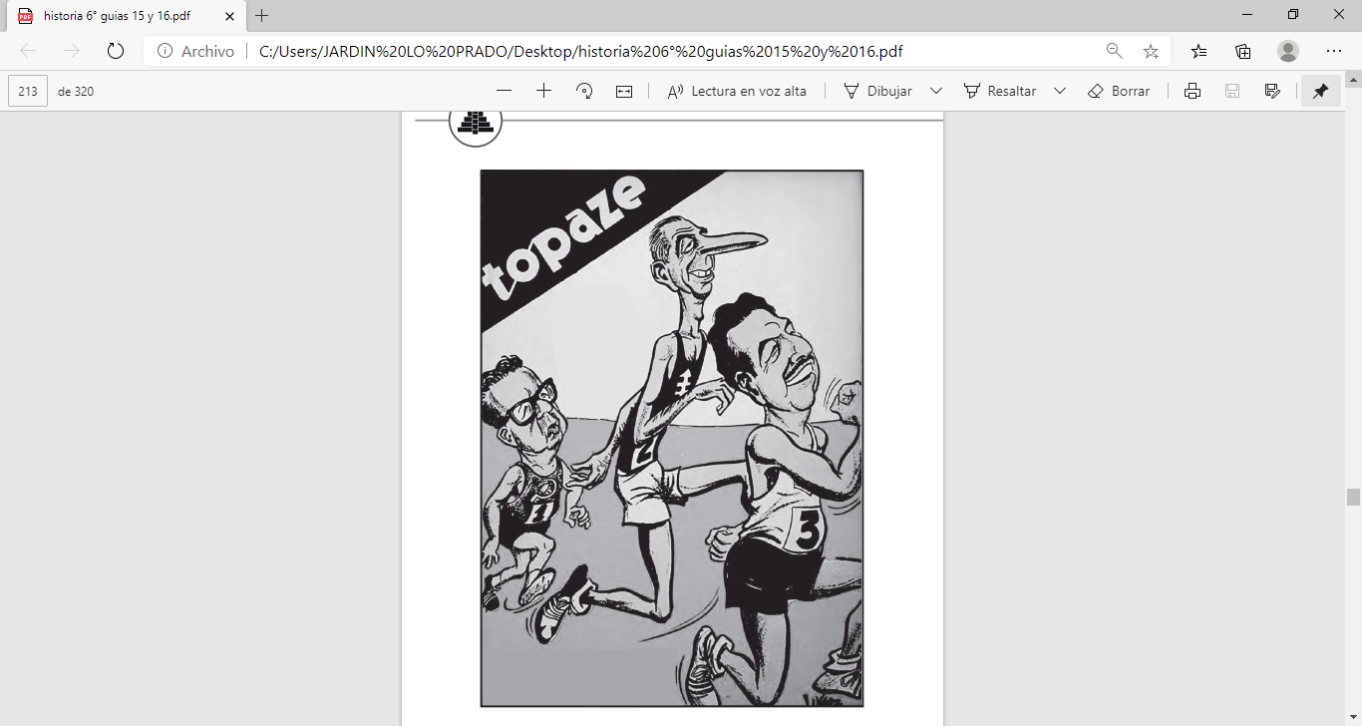

Su referente fue Eduardo Frei Montalva (en la caricatura), quién fue presidente de la República entre 1964 y 1970. Finalmente, el hombre con lentes hace referencia a la Izquierda, Su programa se llamó “Vía chilena al socialismo”. Buscó cambiar el sistema capitalista por uno socialista. Su referente fue Salvador Allende (en la caricatura), quién fue elegido presidente de la República en 1970, gracias al apoyo de la Unidad Popular (agrupación de partidos de izquierda, como el comunista y el socialista).

**La polarización de la sociedad**

El período 1970-1973 fue de enorme agitación social y política. Este ambiente venía desde la década de 1960 (…). Por una parte, existía una tendencia a radicalizar el proceso de cambios que había comenzado en 1964, (…) tanto en los partidos de la izquierda como los del centro. Por otra parte, la derecha política (…) pasó a desconfiar cada vez más de una democracia que se veía como incapaz de mantener el orden y asegurar la paz (…).

La elección del presidente Salvador Allende agudizó aún más esta situación (…). Desde entonces y hasta el golpe de Estado del 11 de septiembre de 1973 el país estaría dividido en bandos irreconciliables.

La crisis económica Desde 1971 se venía desarrollando una grave crisis económica causada por el desabastecimiento (falta de productos disponibles) y la inflación (alza de los precios). Para enfrentar la crisis, el gobierno de Salvador Allende creó las Juntas de Abastecimiento y Precios (JAP). Aunque el gobierno de Allende continuaría con sus intentos de controlar la distribución de alimentos, las Juntas de Abastecimiento y Control de Precios (JAP) nunca fueron capaces de cumplir la meta de (…) conseguir los alimentos que necesitaban, en gran medida debido al crecimiento del mercado negro que aparece en todas partes cuando la ineficiencia y la escasez comienzan a desbocarse

**EL GOLPE DE ESTADO DE 1973.**

Con el golpe de Estado del 11 de septiembre de 1973, realizado por las Fuerzas Armadas y Carabineros, se produjo un quiebre de la democracia al poner fin de manera violenta al gobierno de Salvador Allende e instalar una dictadura.

**En línea** Ingresen a https://bit.ly/2GoDUnl y vean un registro periodístico del bombardeo a La Moneda. Luego, respondan:

**13.- ¿Qué te hace sentir la narración del periodista?**

|  |
| --- |
|  |
|  |
|  |

**El bombardeo de La Moneda**

Uno de los hechos más simbólicos en la historia de Chile es el bombardeo del Palacio de la Moneda el 11 de septiembre de 1973, ¿por qué crees que esto es así?

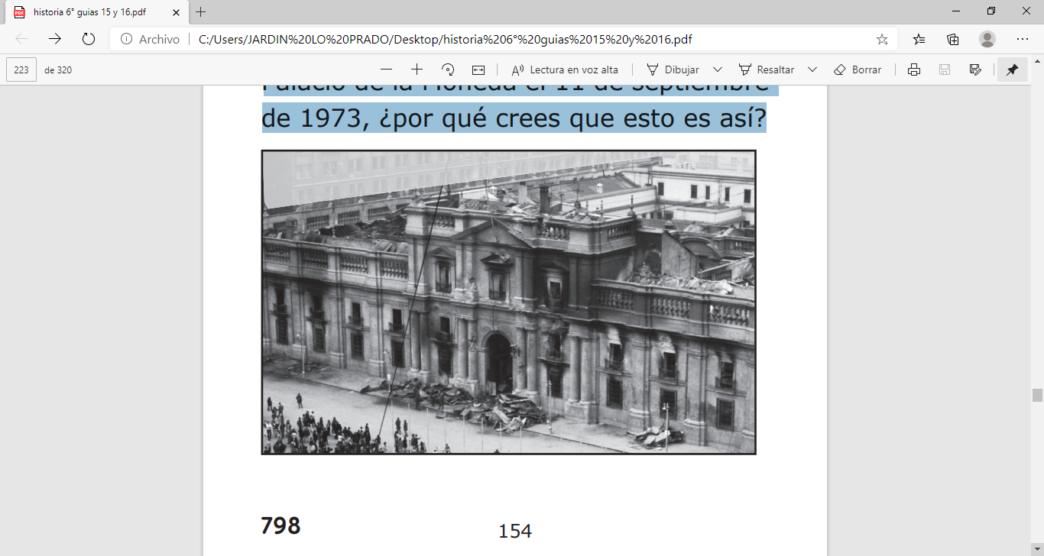

**Testimonio de Patricia Verdugo**

“Vivíamos a pocas cuadras de la casa del presidente Allende [en la comuna de Las Condes]. Por eso era tan febril la actividad de los soldados en el barrio. Salí al jardín cuando escuché que venían los aviones. Tenía a mi hijo Felipe en brazos cuando comenzó el ataque contra la casa presidencial. ¡Fue aterrador! Ver los misiles salir disparados en diagonal desde los aviones fue una visión que me estremeció”.

**V ACTIVIDAD:**

**14.- Imagina que eres una de las personas de la fotografía que está mirando La Moneda ¿cuál sería tu reacción?, ¿cómo describirías lo que ves?**

|  |
| --- |
|  |
|  |
|  |
|  |

**15.- Si vivieras un episodio igual de fuerte que el bombardeo a la Moneda, ¿le darías tu testimonio a una persona que te lo pida?, ¿por qué?**

|  |
| --- |
|  |
|  |
|  |
|  |

**16.- ¿Consideras que los testimonios son documentos fiables para estudiar el pasado?**

|  |
| --- |
|  |
|  |
|  |
|  |

**Testimonio de Lelia Pérez**

“Al día siguiente fui detenida junto a 10 compañeros de clase (…) y enviada al Estadio Chile, donde permanecí cinco días siendo torturada. (…) todo eso mientras me hacían preguntas que no entendía».

**Testimonio de José Montero**

“Hubo personas que celebraban el golpe poniendo banderas de Chile en las ventanas, yo destapé una botella de champagne, otras (personas) cantaban el himno nacional, otras no entendían nada, y otras, por supuesto, estaban espantadas”.

En: Cuadernos de Historia – UCH.

**LA DICTADURA MILITAR.**

Con el golpe de Estado, las Fuerzas Armadas y Carabineros, apoyadas por una parte de la sociedad civil, instalaron una junta de gobierno encabezada por el general Augusto Pinochet. Lee y observa los siguientes recursos para saber más sobre este tema.

**¿Qué medidas tomó la dictadura militar?**

Con el propósito de gobernar el país de una forma autoritaria se realizaron cambios que permitieron que la dictadura durara diecisiete años y que se proyectara hasta el presente. Observa el siguiente esquema.

**MEDIDAS DE LA DICTADURA MILITAR**

La supresión del Estado de derecho La Junta Militar limitó la libertad de las personas y la participación política. Para eso aplicó medidas como:

• Cerrar el Congreso Nacional.

• Prohibir partidos políticos, sindicatos y organizaciones estudiantiles.

• Eliminar las elecciones de las autoridades políticas.

• Establecer la censura y el toque de queda.

**La promulgación de la Constitución de 1980**

Se realizó un plebiscito para aprobar una nueva Constitución, el cual fue criticado por varios sectores políticos. Estos fueron algunos de sus principios:

• Establecía la continuidad del régimen de Pinochet hasta 1988 y la liberalización política progresiva.

• Existencia de senadores que no eran elegidos por la población (senadores designados).

• Se prohibieron los partidos políticos de izquierda hasta 1987.

• Se le dio continuidad al régimen hasta 1989.

**El establecimiento de un nuevo modelo económico**

Modelo económico que se basó en:

• Privatización de la mayoría de las empresas estatales.

• Menor intervención del Estado en educación, salud, vivienda y pensiones.

• Mayor comercio exterior y una economía de libre mercado.

• Fin del Estado de bienestar y del rol empresarial del Estado. El Estado se limita a regular a los privados.

**La Constitución de 1980 y el modelo económico:**

|  |  |
| --- | --- |
| **Acá se observan la portada de la Constitución Política de 1980 y la portada de un libro donde se exponen las ideas económicas adoptadas por la dictadura militar.** |  |

Esta Constitución sigue vigente en la actualidad, aunque reformada por gobiernos posteriores a la dictadura.

El modelo económico neoliberal o de libre mercado fue propuesto por un grupo de economistas que habían estudiado en su mayoría en la Universidad de Chicago, también conocidos como los “Chicago Boys. Este modelo sigue vigente, aunque el Estado ha aumentado su rol en materias sociales.

**VI ACTIVIDAD:**

**17.- ¿Por qué crees que fue importante para la dictadura cambiar las leyes y el modelo económico del país? Da dos argumentos para fundamentar tu respuesta**

|  |
| --- |
|  |
|  |
|  |
|  |

**VIOLACIÓN A LOS DERECHOS HUMANOS Y EXILIO.**

Con la toma del poder en 1973, la Junta Militar comenzó de forma inmediata a reprimir y violar los derechos humanos de sus opositores, mediante detenciones injustas, asesinatos, secuestros, desapariciones forzadas y torturas. Debido a esto, muchas personas se exiliaron en otros países, ya sea de manera obligada o voluntaria.

**Testimonio de un torturado**

El siguiente relato es de un hombre de 35 años detenido en 1974. “Perdí a mi familia durante la prisión. Lo físico ha pasado, aunque tengo una cicatriz, pero quedó la marca para la vida (…). Lo más importante es el efecto sicológico del maltrato personal y a otras víctimas, que deja una huella imborrable y difícil de describir. Es una pena y clase de dolor impregnado en el alma”. En: Comisión Nacional sobre Prisión Política y Tortura (informe Valech), 2005.

**Centros de detención y tortura**

A lo largo del país, la dictadura formó varios centros en donde detenían y torturaban a hombres y mujeres. En la fotografía se observan militares y detenidos en el Estadio Nacional.

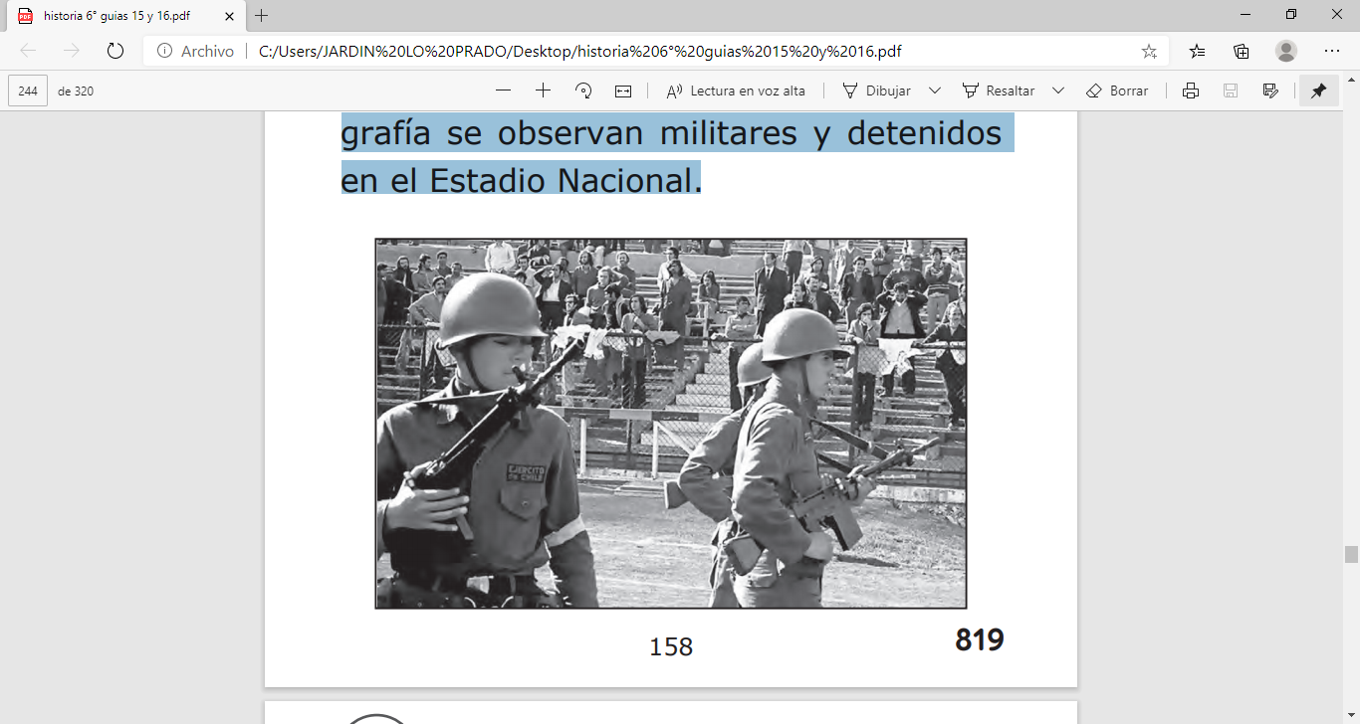

**El exilio**

Una medida utilizada por la dictadura fue el exilio. Se estima que las personas expulsadas del país fueron cerca de 200 000. Durante la dictadura (…), muchas personas salieron de Chile como exiliados políticos. Algunas de ellas volvieron cuando se les permitió (ya que por muchos años se les prohibió regresar) y otras se quedaron en otros países para siempre. Niñas y niños (…) también vivieron el exilio. Algunos de ellos se fueron junto a sus padres y otros nacieron cuando sus familias ya estaban fuera de Chile.

**El impacto del exilio**

El siguiente dibujo fue realizado por un niño exiliado luego de haber regresado a Chile. En el escribe: Al país que llegue Chile:

- Con Repre.

- Cesantía.

- Casi todas las cosas son caras.

- Mucha drogadicción.

En: Baeza, N., Escorza, E. (1990). El País que dejé al país que llegué: dibujos y reflexiones de menores retornados del exilio. Santiago: PIDEE

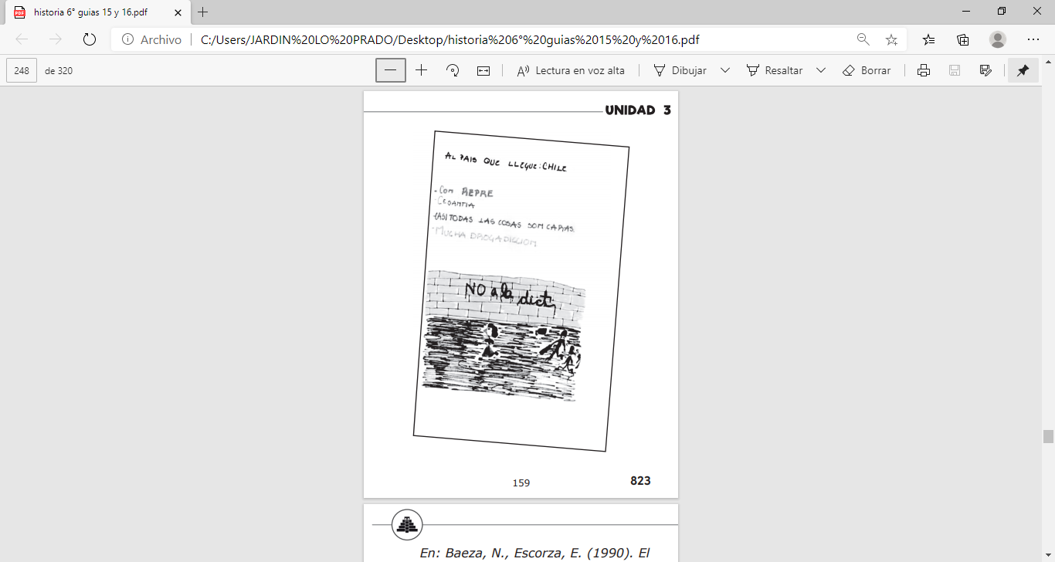

**VII ACTIVIDAD:**

**18.- ¿Cómo serían sus vidas si el día de mañana tuviesen que salir inmediatamente del país por una crisis política?**

|  |
| --- |
|  |
|  |
|  |
|  |

**Vocabulario:**

**Busca el significado de cada una de estas palabras, debe estar relacionado a los contenidos tratados.**

|  |
| --- |
| Capitalismo= |
| Socialismo |
| Censurar= |
| Toque de queda |
| Exilio= |